SISTEMA INVENTARIOS

OBJETIVO.
Registrar todas las transacciones relacionadas con los procesos de inventarios de ítems de la empresa, generar los niveles de inventarios recomendables para lograr el óptimo nivel servicio al cliente, obteniendo la mayor rentabilidad para la organización.

PROCEDIMIENTO.
La actividad inicial y básica corresponde a la definición de los PARÁMETROS o condiciones funcionales de manejo de inventarios. También debe conocer y aplicar los PARÁMETROS GENERALES que son las condiciones básicas que aplican a toda la empresa.
En la labor cotidiana corresponde a los PROCESOS DE INVENTARIOS que es la actividad donde se alimentan los documentos de Entradas o Compras a proveedores, los pedidos de los clientes, la facturación por la ventas de mostrador y mayor, las transferencias a los talleres para las ordenes de trabajo, los traslados en entre las sedes (almacenes) de la empresa,, desarrollar los inventarios físicos y los análisis al inventario como el “pedido sugerido de ítems” para obtener los niveles óptimos de existencia y satisfacción..

DIAGRAMACION INVENTARIOS.
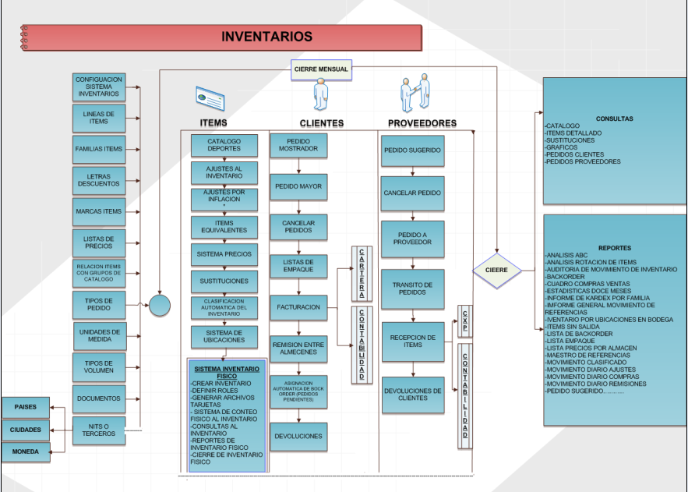

- Parámetros Inventarios:

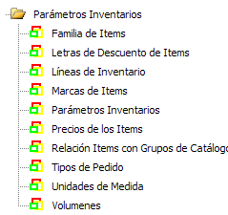

Es la información básica utilizable en la operación de los proceso de Inventarios, siguiendo los lineamientos de las políticas de la empresa y sus normativas de gestión y calidad, respecto de:
Familia de Ítems: Los ítems se clasifican por diferentes características, una de ellas es la FAMILIA o agrupación por funcionalidad homogénea de los ítems de un determinado grupo de elementos.
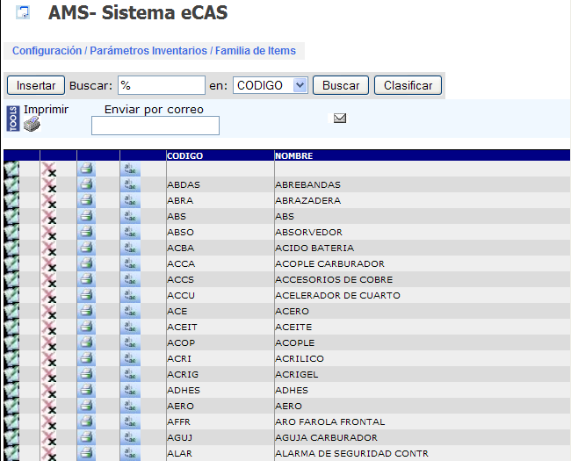
Letras de Descuento de Ítems: Para facilitar la comercialización de los ítems en lo referente a políticas de precios, se utiliza esta herramienta la cual permite asociar valores de porcentaje de descuento o utilidad a partir de los costos o de las listas de precios de las “casa matrices”, con el fin de obtener los nuevos precios de los ítems o brindar mecanismos de negociación en la venta o en las compras por mantener permanentemente actualizados los precios de todos los ítems evitando tener que ingresar uno por uno de cada ítems, con solo actualizar los valores de esta letra de descuento, se obtiene la actualización masiva.
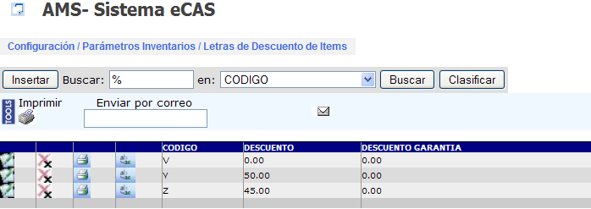
Líneas de Inventario: En esta característica se define la clase de inventario. Un inventario está compuesto de ítems y estos son de varias clases u orígenes o calidad. Así puede clasificar el inventario por partes originales de la marca, partes homologadas de la marca (no originales), partes como los ítems de compra local, los ítems como accesorios, lubricantes, trabajos de terceros; son todas diferentes líneas de inventario y requieren ser clasificadas en las líneas correspondientes. Además en cada línea se define las cuentas contables para las correspondientes imputaciones contables en los eventos de compra, venta, ajuste y consumo interno.
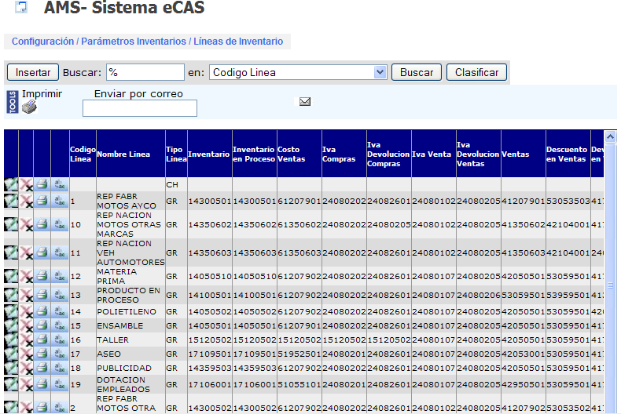
Marcas de Ítems: La marca de los ítems de inventario, es otra característica fundamental del manejo del inventario y obedece directamente a la calidad de cada producto. Las casa matrices son muy enfáticas en esta identificación y por ende el consumidor final también lo es, y como política de calidad, este aspecto del inventario debe ser plenamente definido y mantenido con absoluta claridad.
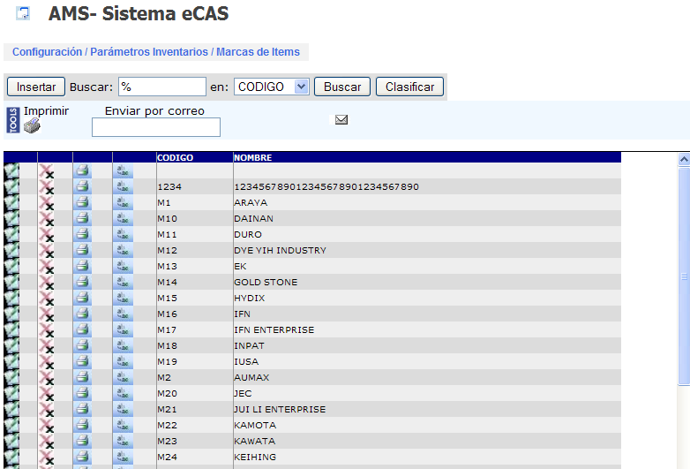
Unidades de Medida: Para realizar la comercialización de los productos o ítems de inventario, es necesario conocer la UNIDAD DE MEDIDA (cuantificación) o cantidad de ítems por empaque de venta de cada producto.
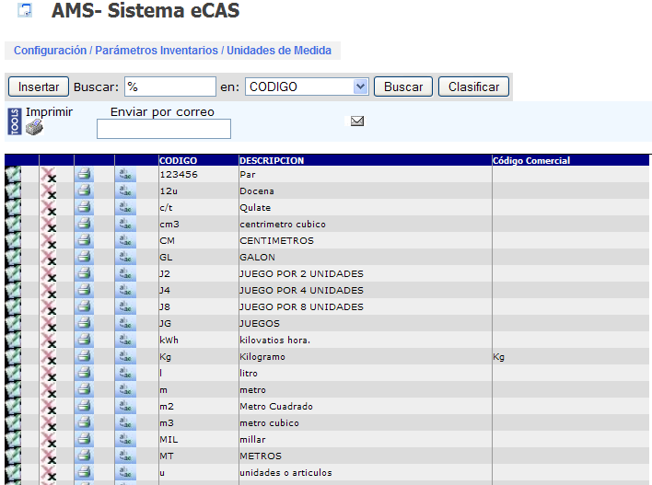
Volúmenes: Característica que nos permite manejar la bodega para los diversos tipos de volumen de los ítems, facilitando la ubicación en la estantería, al permitirnos definir el espacio de cada unidad en términos volumétricos, dado generalmente en CC (centímetros cúbicos).
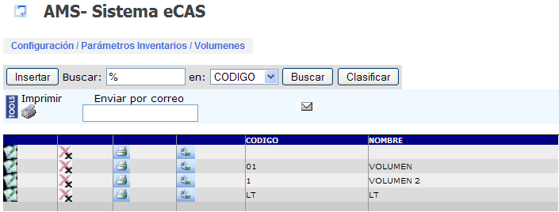
Tipos de Pedido: Para los tipos de pedido, el administrador del sistema de inventario, define la codificación de ellos con base en las normas y procedimientos internos de la empresa.
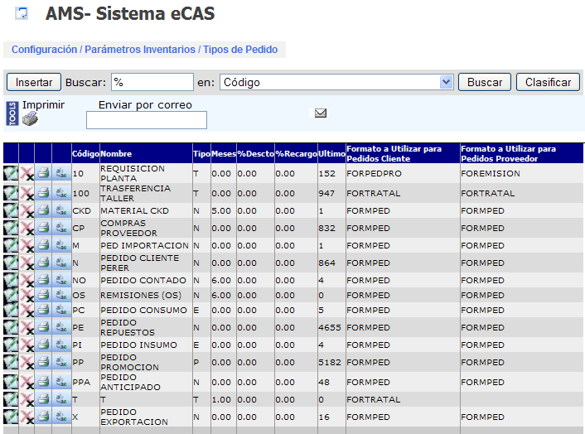

MODULO INVENTARIOS

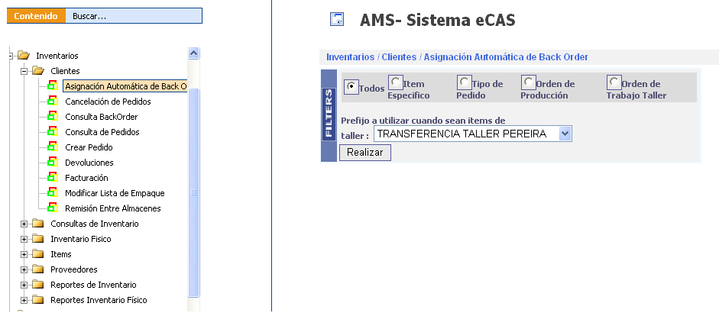

Corresponde a los procesos necesarios para llevar a cabo la venta o comercialización de los ítems de Inventarios de producto terminado ya sea a los clientes de mostrador (calle) como distribuidores o clientes ocasionales y a los clientes internos de la empresa como el Taller y los consumos internos, así como el óptimo manejo de los inventarios en las diferentes sedes de la empresa y los manejos de los niveles óptimos de existencia (stock ó stok).

Sistema de mercadeo para producto terminado. Consta de 6 sub módulos, así:

- Clientes: En este sub módulo podemos efectuar:

Crear Pedido: Para toda venta de repuestos, se debe crear un pedido en donde se separa automáticamente la mercancía y la descarga del inventario. Esta opción permite inmediatamente facturar el pedido. La facturación cumple con todas las condiciones y detalles legales.
Facturación: Factura directamente al cliente, cargando la lista de pedidos registrada.
Asignación Automática de Back Order: Cuando se ha realizado un pedido de cliente y este no se ha facturado, de acuerdo a los parámetros establecidos el sistema le genera un back order automático (ítem no disponible), indicándole que está pendiente por facturar.
Cancelación de Pedidos: Si por algún motivo se creó mal un pedido o se desea cancelar se utiliza esta opción. Esta utilidad funciona sólo para los pedidos que no han sido facturados.
Consulta Back order: Permite consultar los pedidos pendientes por facturar para que la empresa pueda tomar decisiones al respecto.
Devoluciones: Se puede realizar la devolución total de la factura o la devolución parcial de ella.
Remisiones entre Almacenes: Permite remitir o trasladar mercancía de un almacén a otro, descargándolo automáticamente del inventario del almacén origen y sumándolo de inmediato al almacén destino.

- Consultas de Inventario: al igual que en los demás módulos, podemos generar todas las consultas, en este caso sobre inventario que requiramos.

Contiene las siguientes opciones:

Ítems Detallado: Como su nombre lo indica, permite consultar detalladamente la información sobre cada Ítem, indicando toda la información maestra sobre este, desde su composición, clasificación, stock, movimiento de sustituciones, ubicaciones, inclusión en kits, inclusión en grupos de ítems, demandas, acumulados, inventarios físicos y listas de empaques.
Ítems: Consulta de información básica de cada ítems como línea, costos, precios, cantidad actual, ubicaciones, sustituciones, kardex, estadísticas y pedidos.
Sustituciones: Consulta de las diferentes cadena de sustituciones por ítem.

- Inventarios físico: Nos permite generar tarjetas para los conteos, asignar roles de las personas que realizarán y controlarán el inventario, ingresar los conteos al sistema, ver las diferencias en los conteos y cerrar el inventario.

Se compone de las siguientes opciones:

Agregar roles a Inventario Físico: Permite agregar opciones en la toma del inventario físico.
Crear Nuevo Inventario Físico: Establece el tipo de inventario a crear con su respectivo prefijo, numeración, costo y la fecha de inicio del inventario.
Generar tarjetas de Inventario Físico: Si se tomó la opción de generar el inventario por tarjetas, esta opción genera las tarjetas ordenadas ya sea por ubicación o por referencia y genera la impresión de las tarjetas para colocar una a una físicamente en las ubicaciones de las bodegas.
Planilla Toma de Inventarios: Si se toma esta opción, genera los listados ordenados por ubicación o por ítem. Nota: la mercancía debe estar perfectamente ubicada en la bodega.
Ingresar conteos de Inventarios: Permite ingresar al sistema los conteos que se vayan realizando físicamente en la bodega.
Editar Tarjeta de Conteo: Realizado la digitación del conteo, si se digitó mal, por esta opción permite la corrección.
Informe de conteos de Inventario: Listado de auditoría en el proceso de inventario para revisar el ingreso de los conteos.
Informe de Diferencias: Listado de Auditoría para revisar la diferencias entre los conteos y en relación al inventario original.
Informe de Inventario Final: Listado de auditoría para revisar como quedó realizado el inventario.
Cerrar el inventario físico: Si se realizaron todas las auditorías y revisiones y no existen errores por esta opción se cierra el inventario y se actualiza el archivo maestro.

- Ítems: En este sub módulo es donde se ingresa todo el inventario ítem por ítem a través de catálogos y los asociamos a las ubicaciones y listas de precios respectivas. De igual manera aquí es donde se manejan las sustituciones de los ítems.

Consta de las siguientes opciones:

Ajustes al Inventario: Permite ajustar el inventario directamente en su cantidad, esto debe hacerse bajo autorización del encargado de repuestos y de auditoría contable.
Asociar Ítems a Ubicaciones: Asocia un ítem a una ubicación específica en bodega.
Catálogo: Este es el archivo maestro de los ítems en donde se crean, modifican o eliminan. El catálogo contiene la siguiente información por ítem:

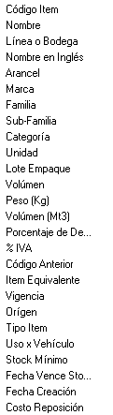
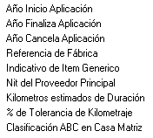

Catálogo de Ubicaciones: Es el maestro de las ubicaciones por ítem, en el cual se indica la ubicación y el código del almacén al que pertenece.
Cierre Mensual de Inventarios: Es el procedimiento para finalizar la actividad de repuestos del mes vigente y no permitir la creación de pedidos ni facturación con fecha diferente al año y mes vigente.
Clasificar ABC Inventario: Permite clasificar de acuerdo al número de meses de demanda y al criterio de cantidad o de valor, el inventario generando así la clasificación ABC.
Listas de Precios: Permite crear o eliminar una lista de precios por ítems, adicional, permite subir directamente la lista de precios enviada por la casa Matriz en un archivo.
Modificar Precios en Lista de Precios: Opción para modificar los precios de los Ítems uno a uno.
Relación Ítems con Catálogos: Relaciona los ítems con el catálogo de vehículo al que aplica.
Sustituciones: Permite realizar la sustitución de un Ítems según autorización de la casa Matriz.
- Proveedores: Maneja todo lo referente a los pedidos a proveedores desde la creación del pedido hasta la recepción de los ítems. El sistema arroja cuatro pedidos sugeridos: alta rotación, media rotación, estudio profundo y rotación nula.

Este Sub módulo contiene las siguientes opciones:

Crear Pedido: Es en donde se crea el pedido a solicitar a la casa Matriz o Proveedor.
Cancelación de Pedidos: Permite eliminar un pedido.
Consulta de perdidos: Opción que informa los pedidos que han sido creados por proveedor y su estado.

Recepción de Ítems: Creado el pedido, esta opción permite facturarlo de acuerdo a su llegada o despacho por parte del proveedor.
Digite el porcentaje de descuenta en la parrilla de datos de la entrada de almacén cuando el descuento aplica en la entrada en forma definitiva y descuenta al valor a pagar al proveedor. Para el caso de descuento condicionado, es decir que su aplicación depende de condiciones de pago u otras políticas, no lo relacione, porque no es segura su aplicación, en ese caso, detalle completamente las condiciones en las observaciones de la factura y aplique ese descuento cuando elabore el comprobante de pago en las opciones de los medios de pago seleccionando “Descuento Comercial” y su valor aplicado.

Solicitar pedido: Opción que permite generar la solicitud de pedido directamente al proveedor, y a su vez genera los archivos de forma adecuada para poder cargarlos directamente en el software diseñados por ellos, Ejemplo: La casa Matriz C.C.A. con su sistema de Información SINCO.
Devolución a Proveedores: Permite realizar devolución parcial o total de ítems en la factura de proveedor.
Reversar Pre-Recepciones: Permite anular o reversar el proceso de pre-recepción, que consiste en ingresar provisionalmente un ítems que va a facturar un proveedor.
Reportes de inventario: Existen alrededor de 30 reportes, éstos dependen de las necesidades de las empresas. Los reportes consisten en dar información detallada de los ítems, de la rotación, listados de auditorias de inventario, estadísticas por meses, Informes de compras, ventas, remisiones, pedidos, ubicaciones, ajustes, transferencias, ventas, precios, saldos de stock, valorización de inventario, etc. Cada reporte cumple con las necesidades de los usuarios.

Ajustes al Inventario:

Un ajuste es una ACTIVIDAD ANORMAL en el sistema de INVENTARIO y obedece a SOBRANTES y FALTANTES FÍSICOS EN LOS ALMACENES como resultado por ejemplo de un material AVERIADO que se debe dar de baja del inventario, o los sobrantes y faltantes del INVENTARIO FÍSICO de los conteos que se ejecutan en la bodega ya sea al final del período fiscal (diciembre) o los que la auditoria programe como INVENTARIOS ALEATORIOS y los SOBRANTES Y FALTANTES detectados puntualmente al ejercer una actividad (estos últimos deben ser AUTORIZADOS por AUDITORÍA y-o ADMINISTRACIÓN).

Bajo ningún motivo se ejecutan AJUSTES AL INVENTARIO para procesos operativos, como entregar mercancía de una sede a otra o a un proceso determinado, para eso existen los documentos y opciones del sistema adecuados y son:

Para entregar material de una sede a otra sede = REMISIÓN ENTRE ALMACENES
Para entregar material para un proceso de producción o una orden de trabajo = TRANSFERENCIA

NUNCA se puede mover material (materia prima, producto en proceso, producto terminado) sin el documento respectivo emitido por el sistema y firmado por las dos personas (el que entrega y el que recibe).

Actualización de PRECIOS de ÍTEMS.

Para efectuar la venta de los ítems de inventario por cualquier canal de venta, es requisito definir LISTAS DE PRECIOS de venta de ítems, como mínimo definir UNA LISTA por la configuración del sistema de inventarios y luego por el proceso de inventarios se le definen los ítems con su precio a cada una de las listas, de tal forma que para realizar una venta en la creación del pedido, se selecciona la lista con la cual se va a efectuar la transacción comercial.

Las listas de precios, se definen como se indica a continuación:
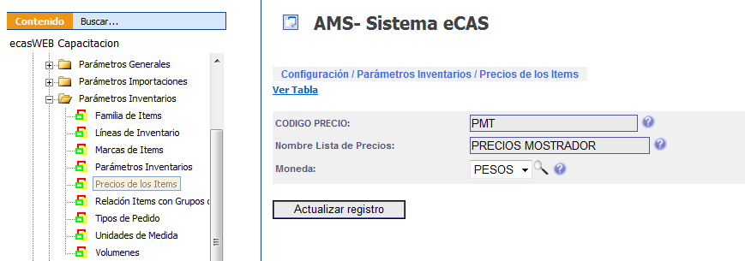

Para definir (crear, actualizar y eliminar) precios, se ingresa al sistema por la opción de Inventarios, luego por ítems, como lo indica la figura a continuación:

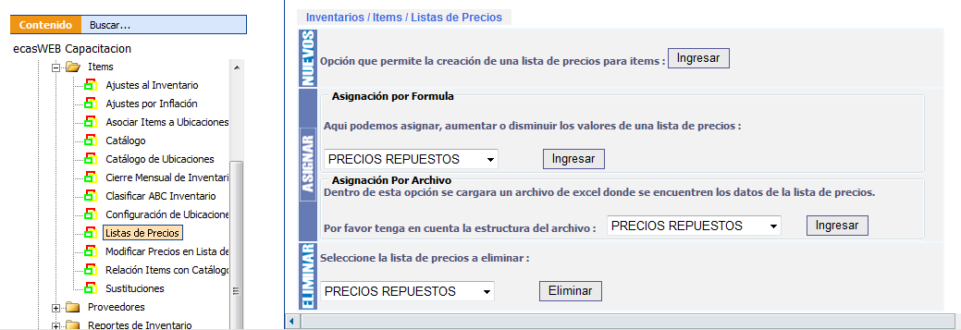

Al seleccionar las Opción NUEVOS, permite crear una nueva lista de precios como lo permite la opción de configuración.

Al seleccionar la opción ASIGNAR, le permite actualizar los precios a los ítems incluidos en las listas existentes (la aquí seleccionada), ya sea aumentando o disminuyendo precios por la opciones que el sistema le presenta.

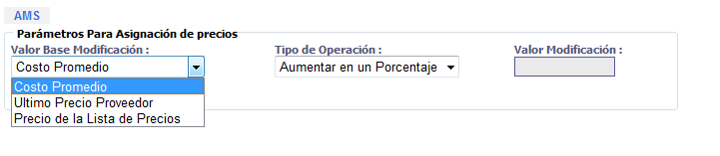
Primero se debe seleccionar el campo base del criterio a utilizar y luego seleccionar el tipo de operación, y diligenciar el valor a afectar, como lo indica la figura siguiente:
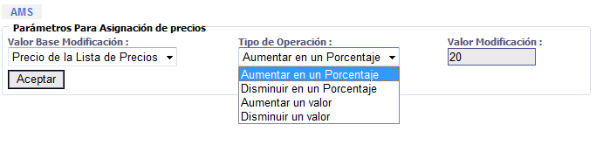
En este ejemplo, se ha seleccionado que tome el valor del precio de venta definido en la lista de precios previamente seleccionada, aumente un porcentaje cuyo monto es 20.

Una vez definidos los criterios, se debe oprimir el botón “Aceptar” para que el sistema ejecute el proceso y proceda a actualizar los precios de la lista seleccionada.

En esta opción de “Actualizar Precios” también se presenta la facilidad de incorporar precios desde un archivo EXCEL, siguiendo las instrucciones que el sistema le presenta en esta pantalla., previa selección de la lista a actualizar, donde se muestra la pantalla según el diseño a continuación:

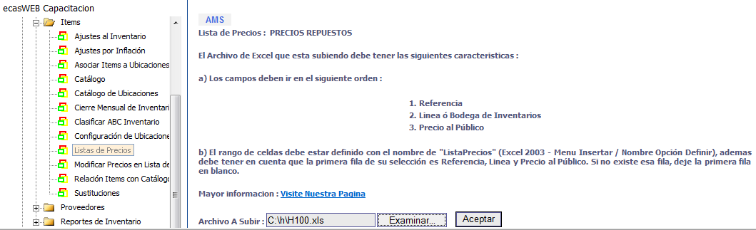

Donde el archivo Excel, debe cumplir con las reglas tal como se describe en el capítulo de conformación de archivo Excel, con los requisitos tal cual los requiere este proceso y descritos en esta pantalla.

Para crear el archivo Excel como fuente de datos para actualizar la lista de precios, usted debe recurrir a las diferentes fuentes de información como por ejemplo el archivo que le envía su casa matriz, el cual debe acceder y llevarlo a la estructura aquí detallada; puede también definirlo de acuerdo a estudios de mercado en plaza, a formulación específica según los criterios comerciales de la empresa y del producto o del medio que tenga acceso, consiguiendo el objetivo final que es obtener un archivo con la estructura aquí descrita. En la hoja de Excel, puede eventualmente contener más columnas o filas, respetando irrestrictamente que el ESPACIO DE NOMBRES cumpla con los criterios aquí requeridos.
Nombre y ubicación del archivo Excel versión 2003 o equivalente, el que el usuario desee:

Ingresar por Fórmulas y seleccionar Asignar nombre a un rango
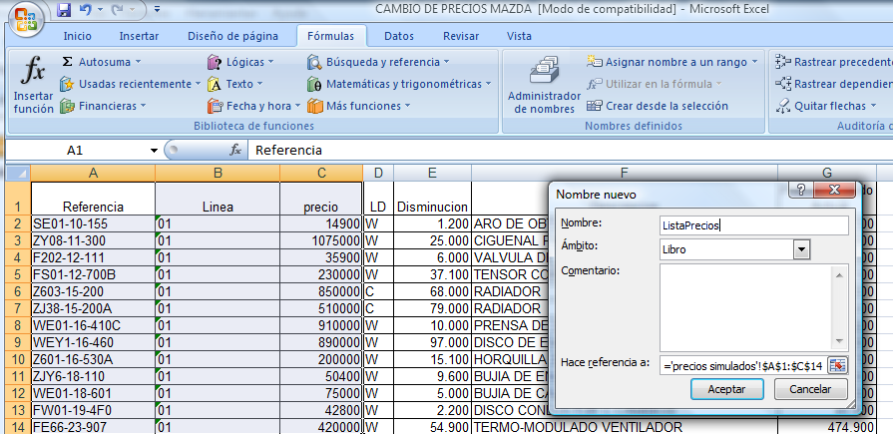

Espacio de Nombres (la parte sombreada de la izquierda),
El nombre al espacio de nombres se define como lo ilustra el recuadro de la parte de la derecha (obligatorio ListaPrecios) no lo puede cambiar porque es el que el sistema busca.

Columna A (Referencia) tal cual se edita
Columna B (Línea) tal cual está definida en el sistema en este ejemplo 01 tipo Texto
Columna C (Precio) sin puntos ni comas.

Columnas D, E, F, G y demás y las líneas superiores a la fila 14 (en este ejemplo) NO SE USAN en el proceso de actualización de precios.

Como recomendación de proceso, construya espacios de nombre máximo de quince mil o veinte mil registros o menos, y realice el proceso tantas veces lo requiera en atención al número de veces que necesite definir espacios de nombres: esto con el objeto que el proceso le termine bien y no tenga que hacer colas tan largas.

Una vez conformado el archivo en Excel debe examinar y obtener el archivo de la ruta donde lo grabó para realizar el proceso de la actualización de los precios a la lista seleccionada, previa acción de oprimir el botón Actualizar, cuando el sistema ejecuta el proceso y emite como resultado una pantalla como se muestra en la figura siguiente:

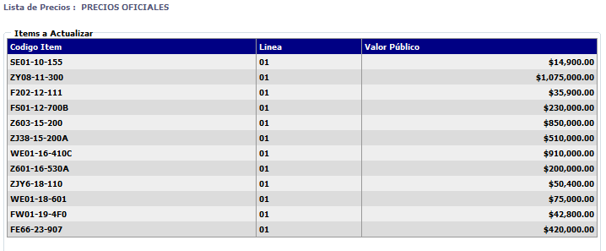

Donde relaciona todos los ítems QUE SI EXISTEN en la lista de precios seleccionada, y como van a ser actualizados. (Compare los datos del archivo Excel contra los registrados en esta sección)

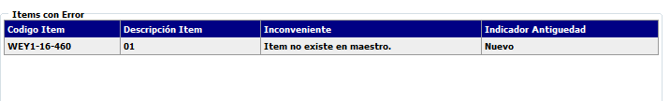

Donde se muestran los ítems del archivo que PRESENTAN algún error para actualizar la lista de precios y su correspondiente descripción del error.

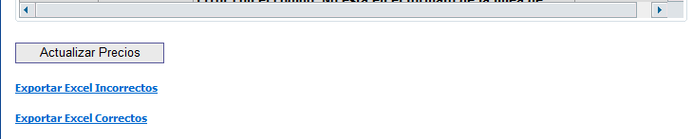

Oprima el botón ACTUALIZAR PRECIOS para realizar el proceso de los ítems de la primera ventana.

También puede exportar los ÍTEMS correctos y los ítems incorrectos a otro archivo Excel para su análisis y posible corrección para reincorporarlos y ejecutar el proceso nuevamente (con solo los ítems rechazados).

Para verificar el proceso, se deben consultar algunos ítems y constatar los nuevos precios como lo muestra la figura siguiente:

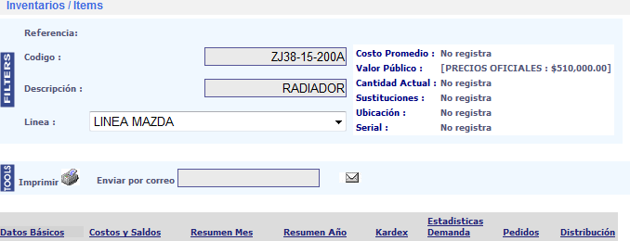

Precio actualizado en la lista elegida (compare contra el registro en el Excel anterior).

Es la funcionalidad por la cual se permite sacar ítems del sistema de inventarios para ser “CONSUMIDOS” por las diferentes áreas de la empresa, con destino diferente a la venta y la producción.

CONSUMOS INTERNOS
PROCEDIMIENTO:
Los consumos internos corresponden a los requeridos por la administración y las áreas de gestión funcional o áreas operativas, que son los necesarios para ventas y la producción.
Para efectuar los consumos internos, primero se crea en los parámetros generales Nits o Terceros un REGISTRO para cada área que está autorizada con su nombre explícito. Luego se asocia ese registro de la tabla de Nits o Terceros al CENTRO DE COSTO al cual se va a causar el consumo interno.
El registro definido en la tabla de Nits se define estrictamente para control funcional del área que solicita y no corresponde al cual se va a causar la imputación contable del consumo.
También es necesario crear uno o más PEDIDOS DE INVENTARIOS del tipo CONSUMO INTERNO para realizar las transacciones de la salida de los ítems del inventario. Se deben crear tantos documentos para la salida del inventario para los consumos interno con su descripción completa y adecuada del tipo CONSUMO INTERNO (CI), como la empresa necesite, porque a cada documento se la causa una parametrización contable particular.
El proceso operativo de elaboración de pedidos y salida del almacén es idéntico al proceso de pedidos y facturación de ítems. La contabilización de estos documentos de CONSUMO INTERNO de inventario, se elabora aplicando los patrones definidos para cada documento. Es fundamental que en la configuración del sistema de INVENTARIOS, se defina el % de incremento al costo promedio para causar el IVA para la contabilización de los CONSUMOS INTERNOS que en esencia comprende la salida del inventario tomando la cuenta CONTABLE de la línea del inventario, la del IVA que la toma de los patrones contables y la del gasto que también la toma de los patrones contables definidos para el documento.
El sistema provee las CONSULTAS Y REPORTES de los diversos estados y condiciones de los ítems para cubrir las necesidades de información que la operación requiere.
El sistema dispone de un completo manejo de ubicaciones de los ítems y lo ejecuta en forma gráfica para facilitar la ubicación de la mercancía en las bodegas, las cuales deben estar permanente actualizadas.
Al finalizar cada período MENSUAL, realizadas las pruebas de control de inventarios y de auditoría, se ejecuta el cierre mensual que técnicamente consiste en incrementar un uno el mes vigente el control del sistema de Inventarios.
Al finalizar el período ANUAL, se procede a realizar el cierre anual que consiste en generar el proceso de cierre anual que consiste en migrar los saldos finales del inventario al nuevo año.

